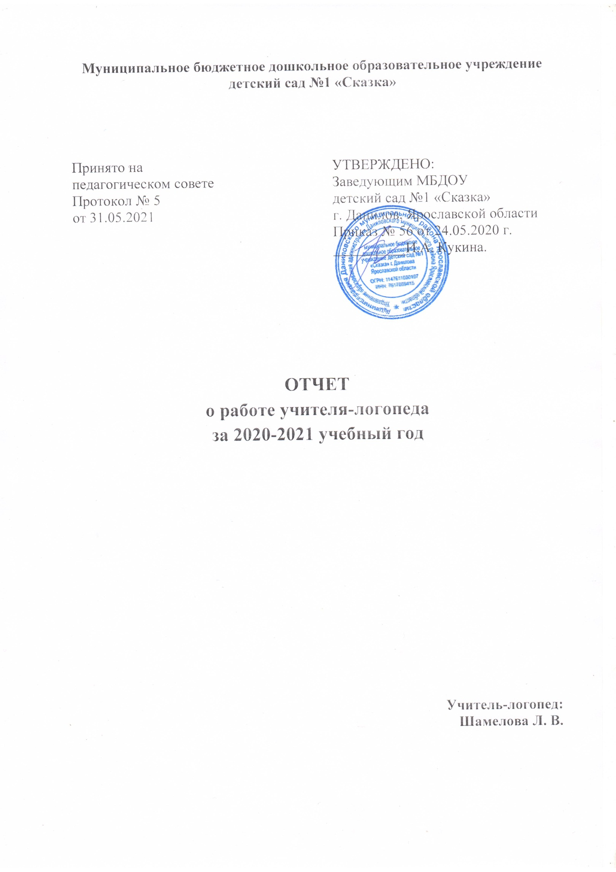
I. Организационное, диагностическое и коррекционно-развивающее направления.
В период с 1 по 15 сентября 2021 г. было проведено первичное логопедическое обследование детей подготовительной и старшей групп.
На основании результатов логопедического обследования всех компонентов речи, на логопедические занятия зачислены 25 детей, 10 – поставлены в очередь.
Дополнительно получали логопедическую помощь 1 ОНР
В запланированные сроки (декабрь-январь), был проведён логопедический мониторинг с целью выявления динамики развития речи в коррекционно-образовательном процессе каждого занимающегося ребёнка. В декабре 2 детей с чистой речью отчислены, 2ребенка – зачислены с ФД, в январе отчислен 1 ребёнок с чистой речью.
В течение учебного года были направлены:
- На ПМПК – 4 ребенка
- К неврологу – 2 детей
Итоговая диагностика в мае 2021 года показала:
Поставлены все звуки | Со значительными улучшениями | Без значительных  улучшений
Васильева Настя  Егорова Маша  Еремин Владик  Федорова Тая  Лапшин Леня  Решетняк Арина  Смирнова Вика  Крупенников Гриша  Румянцева Маша  Латышев Елисей  Жирнова Настя  Абрамова Настя | Груданова Ева  Васильев Ваня  Разгуляева Вика  Силин Сева  Ширшова Настя  Волков Сергей  Виноградов Платон  Захаров Максим  Земенкова Наташа  Кукушкин Степан  Разгуляева Лера  Шпакевич Саша  Сергеев Максим  Фофанова Соня | Горохов Саша  Капустин Саша
Рекомендовано дальнейшее обучение:
- в школе – 15,
- в школьном логопункте – 5,
- продолжить обучение в логопункте ДОУ – 11.
II. Консультативное направление.
В соответствии с годовым планом работы, с педагогами детского сада проводились консультации по вопросам планирования работы по развитию речи детей с учётом возрастных норм и лексических тем, оказывалась систематическая помощь воспитателям в организации индивидуальной и групповой работы по развитию речи. На обоих этажах ДОУ оформлены методические стенды (тематические логопедические уголки) для систематической пропаганды логопедических знаний, приобщения родителей к коррекционно-воспитательной работе по развитию речи ребёнка.
- «Советы учителя-логопеда»,
- «Как организовать логопедические занятия дома»;
- «О пользе артикуляционной гимнастики в развитии ребенка дошкольного возраста»;
- «Развитие фонематического слуха»;
За период с сентября по май проведены индивидуальные консультации с родителями детей, посещающих занятия логопеда, ожидающих зачисления на логопедические занятия. На каждый запрос родителей (зачисление на занятия, состояние речи ребёнка, поведение ребёнка на логопедических занятиях, выполнение домашнего задания логопеда и т.д.) даны рекомендации и советы по всем вопросам. Также проведены консультации родителям из соседних детских садов.
III. Методическая работа.
Работа с родителями.
Значимым направлением логопедической работы на логопункте ДОУ с
воспитанниками с речевыми нарушениями является консультативная работа с родителями, их включение в совместную с образовательным учреждением
коррекционную работу с речевым ребёнком. Взаимосвязь с родителями
осуществлялась через тетради с домашним заданием, индивидуальные беседы и консультации (по запросу и запланированные).
В рамках просветительско-профилактической деятельности проведены: родительские собрания в группе «Буратино» и «Золотая рыбка» - «Причины речевых нарушений у дошкольников». Даны рекомендации по использованию логопедических игр в домашних условиях, обращено внимание на необходимость развития фонематического восприятия, мелкой моторики, обогащения словарного запаса, необходимости давать дошкольникам правильный образец речи.
Проведены консультации в рамках работы консультативного пункта для семей, воспитывающих детей дошкольного возраста на дому, согласно положения – 1 консультация в месяц.
Прослушаны вебинары и пройдены тесты с получением сертификатов на портале логоэкперт.
Дидактический и наглядный материал (приобретенный и изготовленный): обновлен дидактический материал по применению нетрадиционных методов в преодолении речевых нарушений.
Участвовала в заседаниях педагогического совета по плану работы ДОУ.
В течение учебного года участвовала в проведении:
Новогоднего утренника, «Выпускного бала».
Подготовила и провела викторину по сказкам А. С. Пушкина,
Таким образом, годовой план организационно-методической и коррекционно-развивающей работы и все поставленные задачи повышения эффективности логопедической работы на учебный год выполнены.

